ПАСПОРТ (ИНВЕНТАРНЫЙ) № _ 1____ и дата 13.10.2017_________
Паспорт благоустройства общественной территории

ОБЩИЕ СВЕДЕНИЯ
ОБЪЕКТА:

1. Адрес объекта: забайкальский край, Шелопугинский район, с. Вершино-Шахтаминский, ул. Трактовая, стадион.

2. Составитель паспорта: (наименование инвентаризационной комиссия муниципального образования, ФИО секретаря Комиссии)

Инвентаризационная комиссия администрации сельского поселения «Вершино-Шахтаминское» секретарь Стефанюк А.Г.

3. Сведения об общественной территории (в м2):

№ п/п | Уровень благоустройства,  % | Общая площадь общественной территории | в том числе:
 |  |  | Площадь проездов, площадок | Площадь проездов, | Площадь проездов, тротуаров, площадок
1 | 32 | 5600,0 | 4300,00 | 160,00 | 5460,0

1. Схема общественной территории
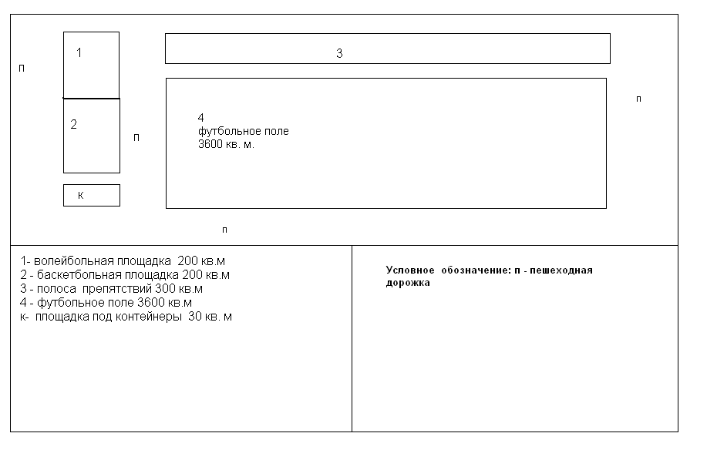

  - Экспликация к схеме.
А. Сооружения:
№  №п/п | Наименование | Кол-во, единиц | Площадь, кв.м | Вид  покрытия | Вид и перечень элементов (оборудования) | Уровень благоустройства, % | Потребность в благоустройстве:
 |  |  |  |  |  |  | устройство, ремонт, замена (указать) | кол-во, единиц | площадь, кв.м
- | Детская площадка | - | - | - | - | - | - | - | -
1 | Волейбольная площадка | 1 | 200 | грунт | Столбы,волейбольная сетка, скамейки | 0 | - устройство | 1/6 | 200
 | Площадка для отдыха | - | - | - | - | - | - |  | -
2 | Баскетбольная площадка | 1 | 200 | грунт | Столбы для баскетбольных колец, скамейки |  | устройство | 2/6 | 200
3 | Полоса препятствий | 1 | 300 | грунт | - | 0 | устройство | 1 | 300
4 | Футбольное поле | 1 | 3600 | грунт | Ворота с сеткой, скамейки | - | - устройство | -2/10 | 3600

Б. Дорожно-тропиночная сеть:

№  №п/п | Наименование | Кол-во, единиц | Площадь, кв.м | Вид  покрытия | Вид и перечень элементов (оборудования) | Уровень благоустройства, % | Потребность в благоустройстве:
 |  |  |  |  |  |  | устройство, ремонт, замена (указать) | площадь, кв.м | размеры, м
1 | Проезды | - | - | - | - | - | - | - | -
 | Тротуары | - | - | - | - | - | - | - | -
 | Пешеходные дорожки | 4 | 320 | асфальт | - | - | устройство | 320 | -
 | Лестницы | - | - | - | - | - | - | - | -
 | Отмостки | - | - | - | - | - | - | - | -
 | Специальные дорожки (велодорожка и т.д.) | - | - | - | - | - | - | - | -
 | Элементы благоустройства территорий по приспособлению для маломобильных групп населения: пандусы, съезды | - | - | - | - | - | - | - | -
 | Иные варианты сети | - | - | - | - | - | - | - | -

В. Малые архитектурные формы и элементы благоустройства:

№  п/п | Наименование | Ед. изм. | Текущее наличие | Потребность в благоустройстве:
 |  |  |  | устройство (установка), ремонт, замена (указать) | Кол-во
 | Скамьи | шт. | 22 | устройство | 22
 | Урны | шт | 10 | устройство | 10
 | Цветочницы |  |  | - | -
 | Контейнеры
 | Туалет | шт | 1 | - | 1
 | Элементы благоустройства территорий по приспособлению для маломобильных групп населения: опорные поручни, специальное оборудование на детских и спортивных площадках | - | - | - | -
 | Иное оборудование | - | - | - | -

Г. Освещение:

№  п/п | Наименование |  | Ед. изм. | Текущее наличие |  | Уровень освещенности, % | Потребность в благоустройстве:
 |  |  |  |  |  |  | устройство (установка), | Кол-во
1 | Светильники, ед |  | ед. | 8 |  | 70 | установка | 8
2 | Опоры, ед. |  | шт. | 8 |  | * | установка | 8
3 | Кабели, м |  | м.п. | 340 |  | * | устройство | 340
Потребность в благоустройстве общественной территории

№  п/п | Вид объекта благоустройства | Площадь, кв.м. | Площадь, кв.м. | Потребность в благоустройстве:
 |  |  |  | Замена, ремонт, реконструкция (указать) | Замена, ремонт, реконструкция (указать)
1 | Площадь | - | - | - | -
2 | Парк |  | - | - | -
3 | Набережная | - | - | - | -
4 | Сквер | - | - |  | -
5 | Пешеходная зона | - |  |  | -
6 | Многофункциональные спортивно-игровые площадки | 4330 | - | реконструкция | -
7 | Иной вид объекта общественной территории: | - | - | - | -

Председатель инвентаризационной комиссии:
Глава администрации СП «Вершино-Шахтаминское» Горбунова Людмила Николаевна
Члены комиссии:
Заместитель председателя комиссии :
Заместитель главы администрации СП «Вершино-Шахтаминское»: Стефанюк Анна Геннадьевна
Директор МУП ЖКХ «Шахтаминское» : Бронников Георгий Васильевич
Депутат совета муниципального района «Шелопугинский район», житель Тюкавкина Лариса Михайловна
Депутат совета сельского поселения «Вершино-Шахтаминское», житель Шипицын Алексей Андреевич
Депутат совета сельского поселения «Вершино-Шахтаминское», житель Костенко Андрей Юрьевич
Житель села «Вершино-Шахтаминский Шайхудинова Лариса Ивановна
Житель села «Вершино-Шахтаминский» Литвинцева Валентина Николаевна

ПАСПОРТ (ИНВЕНТАРНЫЙ) № _ 2____ и дата 13.10.2017_
Паспорт благоустройства общественной территории

ОБЩИЕ СВЕДЕНИЯ
ОБЪЕКТА:

1. Адрес объекта: забайкальский край, Шелопугинский район, с. Вершино-Шахтаминский, ул. Трактовая, парковая зона.

2. Составитель паспорта: (наименование инвентаризационной комиссия муниципального образования, ФИО секретаря Комиссии)

Инвентаризационная комиссия администрации сельского поселения «Вершино-Шахтаминское» секретарь Стефанюк А.Г.

3. Сведения об общественной территории (в м2):

№ п/п | Уровень благоустройства,  % | Общая площадь общественной территории | в том числе:
 |  |  | Площадь проездов, площадок | Площадь проездов, | Площадь проездов, тротуаров, площадок
1 | 32 | 3500,0 | 0,00 | 0,00 | 120,0

1. Схема общественной территории
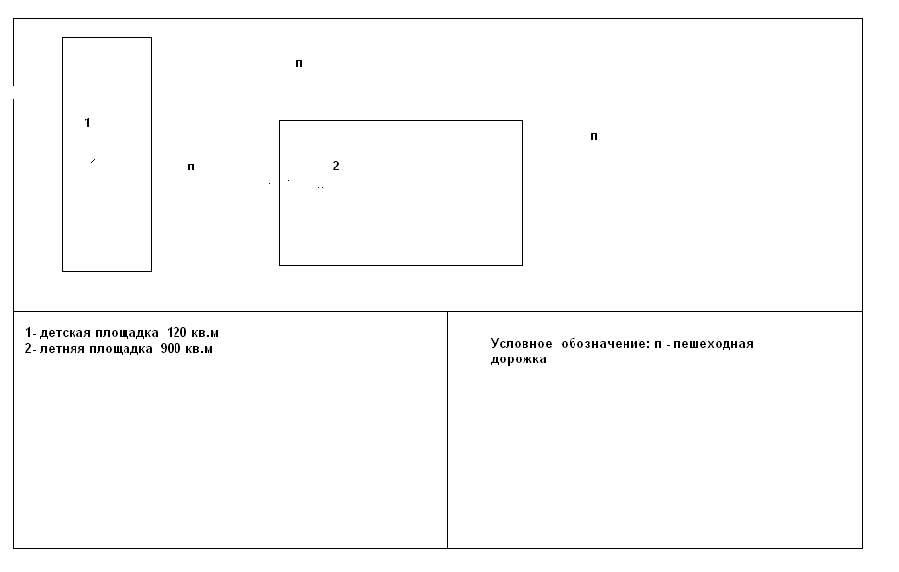

  - Экспликация к схеме.
А. Сооружения:
№  №п/п | Наименование | Кол-во, единиц | Площадь, кв.м | Вид  покрытия | Вид и перечень элементов (оборудования) | Уровень благоустройства, % | Потребность в благоустройстве:
 |  |  |  |  |  |  | устройство, ремонт, замена (указать) | кол-во, единиц | площадь, кв.м
- | Детская площадка | 1 | 120 | асфальт | Цветники,скамейки | - | устройство | 1 | 120
1 | Летняя площадка | 1 | 900 | грунт | Летняя сцена, скамейки |  | - устройство | 1/10 | 900

Б. Дорожно-тропиночная сеть:

№  №п/п | Наименование | Кол-во, единиц | Площадь, кв.м | Вид  покрытия | Вид и перечень элементов (оборудования) | Уровень благоустройства, % | Потребность в благоустройстве:
 |  |  |  |  |  |  | устройство, ремонт, замена (указать) | площадь, кв.м | размеры, м
1 | Проезды | - | - | - | - | - | - | - | -
 | Тротуары | - | - | - | - | - | - | - | -
 | Пешеходные дорожки | 4 | 120 | грунт | - | - | устроиство | 120 | -
 | Лестницы | - | - | - | - | - | - | - | -
 | Отмостки | - | - | - | - | - | - | - | -
 | Специальные дорожки (велодорожка и т.д.) | - | - | - | - | - | - | - | -
 | Элементы благоустройства территорий по приспособлению для маломобильных групп населения: пандусы, съезды | - | - | - | - | - | - | - | -
 | Иные варианты сети | - | - | - | - | - | - | - | -

В. Малые архитектурные формы и элементы благоустройства:

№  п/п | Наименование | Ед. изм. | Текущее наличие | Потребность в благоустройстве:
 |  |  |  | устройство (установка), ремонт, замена (указать) | Кол-во
 | Скамьи | шт. | 22 | устройство | 22
 | Урны | шт | 5 | устройство | 5
 | Цветочницы | шт | 6 | устроиство | 6
 | Контейнеры | - | - | - | -
 | Туалет | шт | 1 | - | 1
 | Элементы благоустройства территорий по приспособлению для маломобильных групп населения: опорные поручни, специальное оборудование на детских и спортивных площадках | - | - | - | -
 | Иное оборудование | - | - | - | -

Г. Освещение:

№  п/п | Наименование |  | Ед. изм. | Текущее наличие |  | Уровень освещенности, % | Потребность в благоустройстве:
 |  |  |  |  |  |  | устройство (установка), | Кол-во
1 | Светильники, ед |  | ед. | 5 |  | 15 | установка | 5
2 | Опоры, ед. |  | шт. | 5 |  | * | установка | 5
3 | Кабели, м |  | м.п. | 200 |  | * | устройство | 200
Потребность в благоустройстве общественной территории

№  п/п | Вид объекта благоустройства | Площадь, кв.м. | Площадь, кв.м. | Потребность в благоустройстве:
 |  |  |  | Замена, ремонт, реконструкция (указать) | Замена, ремонт, реконструкция (указать)
1 | Площадь | - | - | - | -
2 | Парк |  | - | - | -
3 | Набережная | - | - | - | -
4 | Сквер | - | - |  | -
5 | Пешеходная зона | - |  |  | -
6 | Многофункциональные спортивно-игровые площадки | - | - | - | -
7 | Иной вид объекта общественной территории: | - | - | - | -

Председатель инвентаризационной комиссии:
Глава администрации СП «Вершино-Шахтаминское» Горбунова Людмила Николаевна
Члены комиссии:
Заместитель председателя комиссии :
Заместитель главы администрации СП «Вершино-Шахтаминское»: Стефанюк Анна Геннадьевна
Директор МУП ЖКХ «Шахтаминское» : Бронников Георгий Васильевич
Депутат совета муниципального района «Шелопугинский район», житель Тюкавкина Лариса Михайловна
Депутат совета сельского поселения «Вершино-Шахтаминское», житель Шипицын Алексей Андреевич
Депутат совета сельского поселения «Вершино-Шахтаминское», житель Костенко Андрей Юрьевич
Житель села «Вершино-Шахтаминский Шайхудинова Лариса Ивановна
Житель села «Вершино-Шахтаминский» Литвинцева Валентина Николаевна

